



**《数字逻辑》**

**课程实验报告**

姓名： 宋浩元

学院：信息学院

系：软件工程

专业：软件工程

学号：37220232203808

2024年9月16日

**第1次实验 Logisim的使用+逻辑代数基础验证**

1. **实验环境**

**Windows系统下运行Logisim软件（需安装JDK）。**

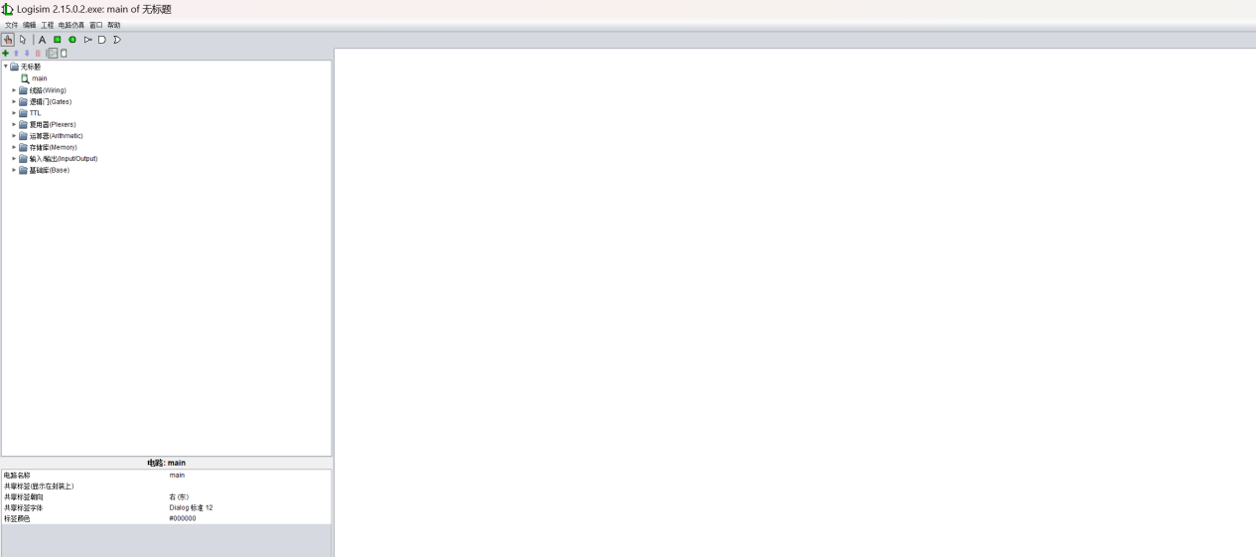

1. **实验内容**
   1. **课堂完成部分（验证实验的内容）**

**（1）下方是对标准与或表达式的验证**

F(A,B,C) = /((A·/B+B·/C)·/(A·B))；用标准“与-或”表达式表示的F(A,B,C) = /A·/B·/C + /A·/B·C + /A·B·C + A·B·/C + A·B·C。

可以发现比较器始终是通的，说明两者始终相等。

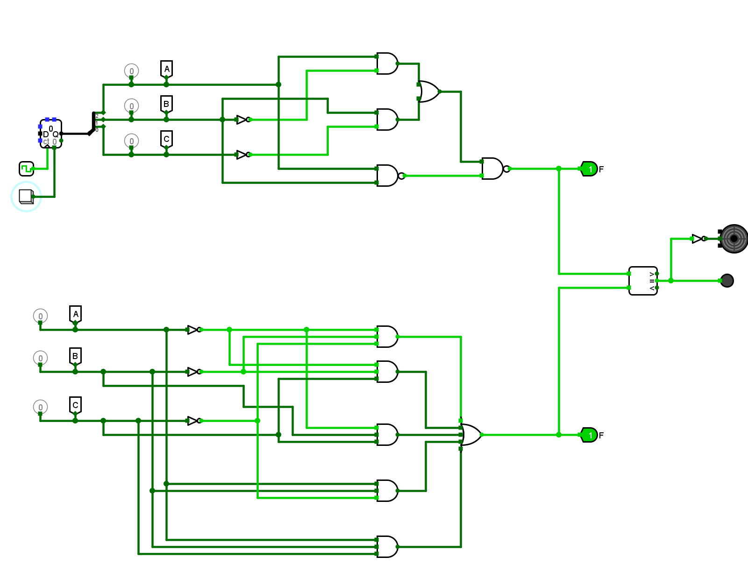

表 1标准与或表达式的验证

1. 对卡诺图化简法的验证

F(A,B,C,D) = A·/C + A·D + /B·/C + /B·D；卡诺图法化简后， F(A,B,C,D)=(A+/B) · (/C+D)。 可以发现比较器始终是通的，说明两者始终相等。

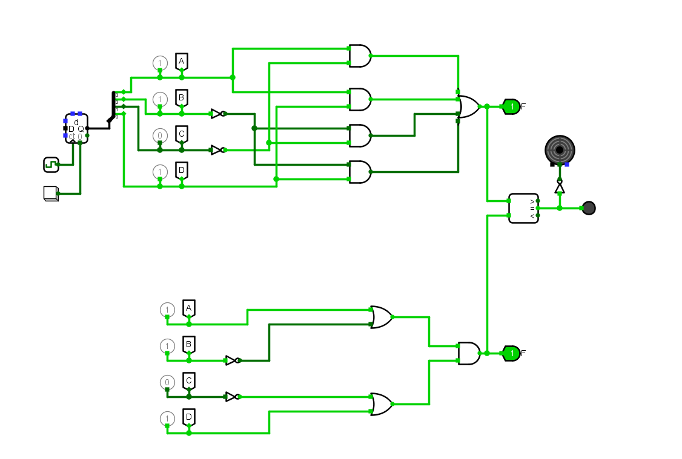

表 2卡诺图化简验证

对带入规则的验证F=A·[B+(C+D)]， F=A·B + A·(C+D)。可以发现比较器始终是通的，说明两者始终相等。

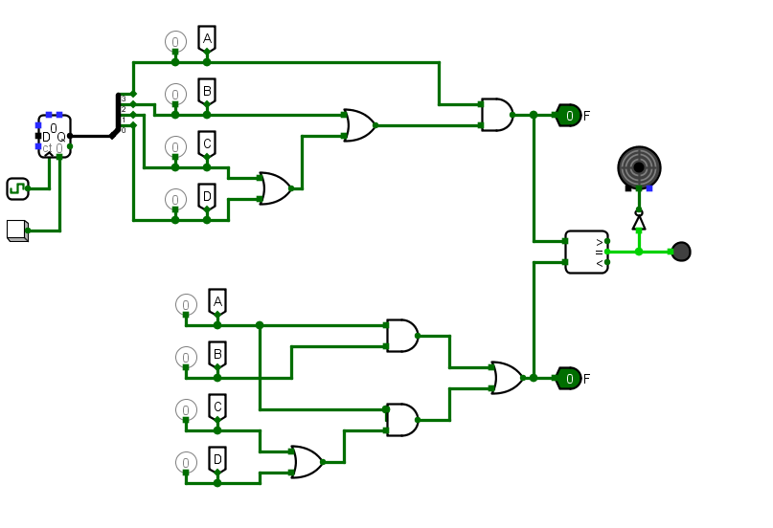

* 1. **课后完成部分（设计实验的内容）**

**T2.2（1）：直接验证，ctrl + k启动计时器后蜂鸣器无响声。**

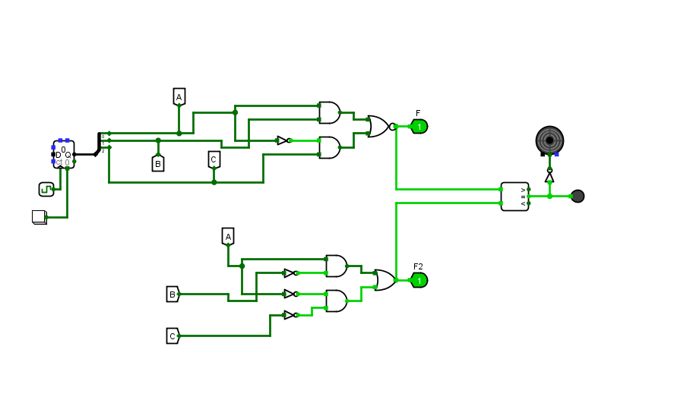

**T2.3（1）：直接验证，ctrl + k启动计时器后蜂鸣器无响声。**

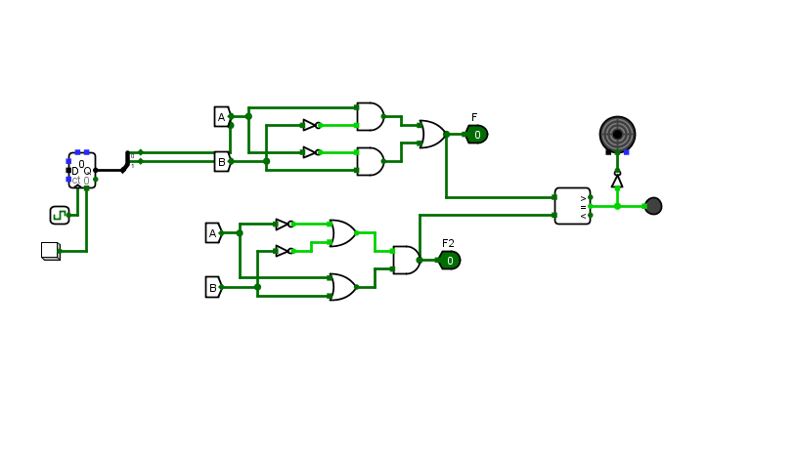

**T2.4验证反函数，所以将反函数的值再通过非门后再链接比较器，ctrl + k启动计时器后蜂鸣器无响声。**

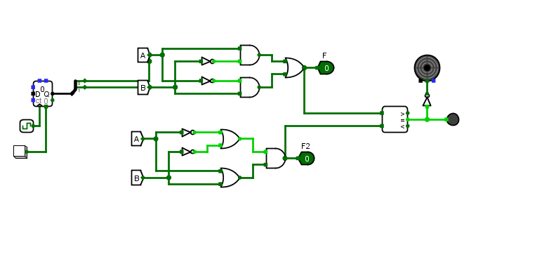

**T2.7（1）画成最大项最小项后发现等于b，直接验证，ctrl + k启动计时器后蜂鸣器无响声。**

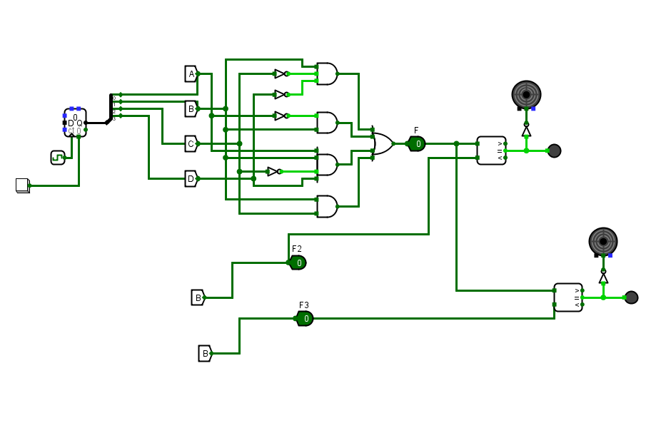

**T2.8（1）化简后验证，ctrl + k启动计时器后蜂鸣器无响声。**

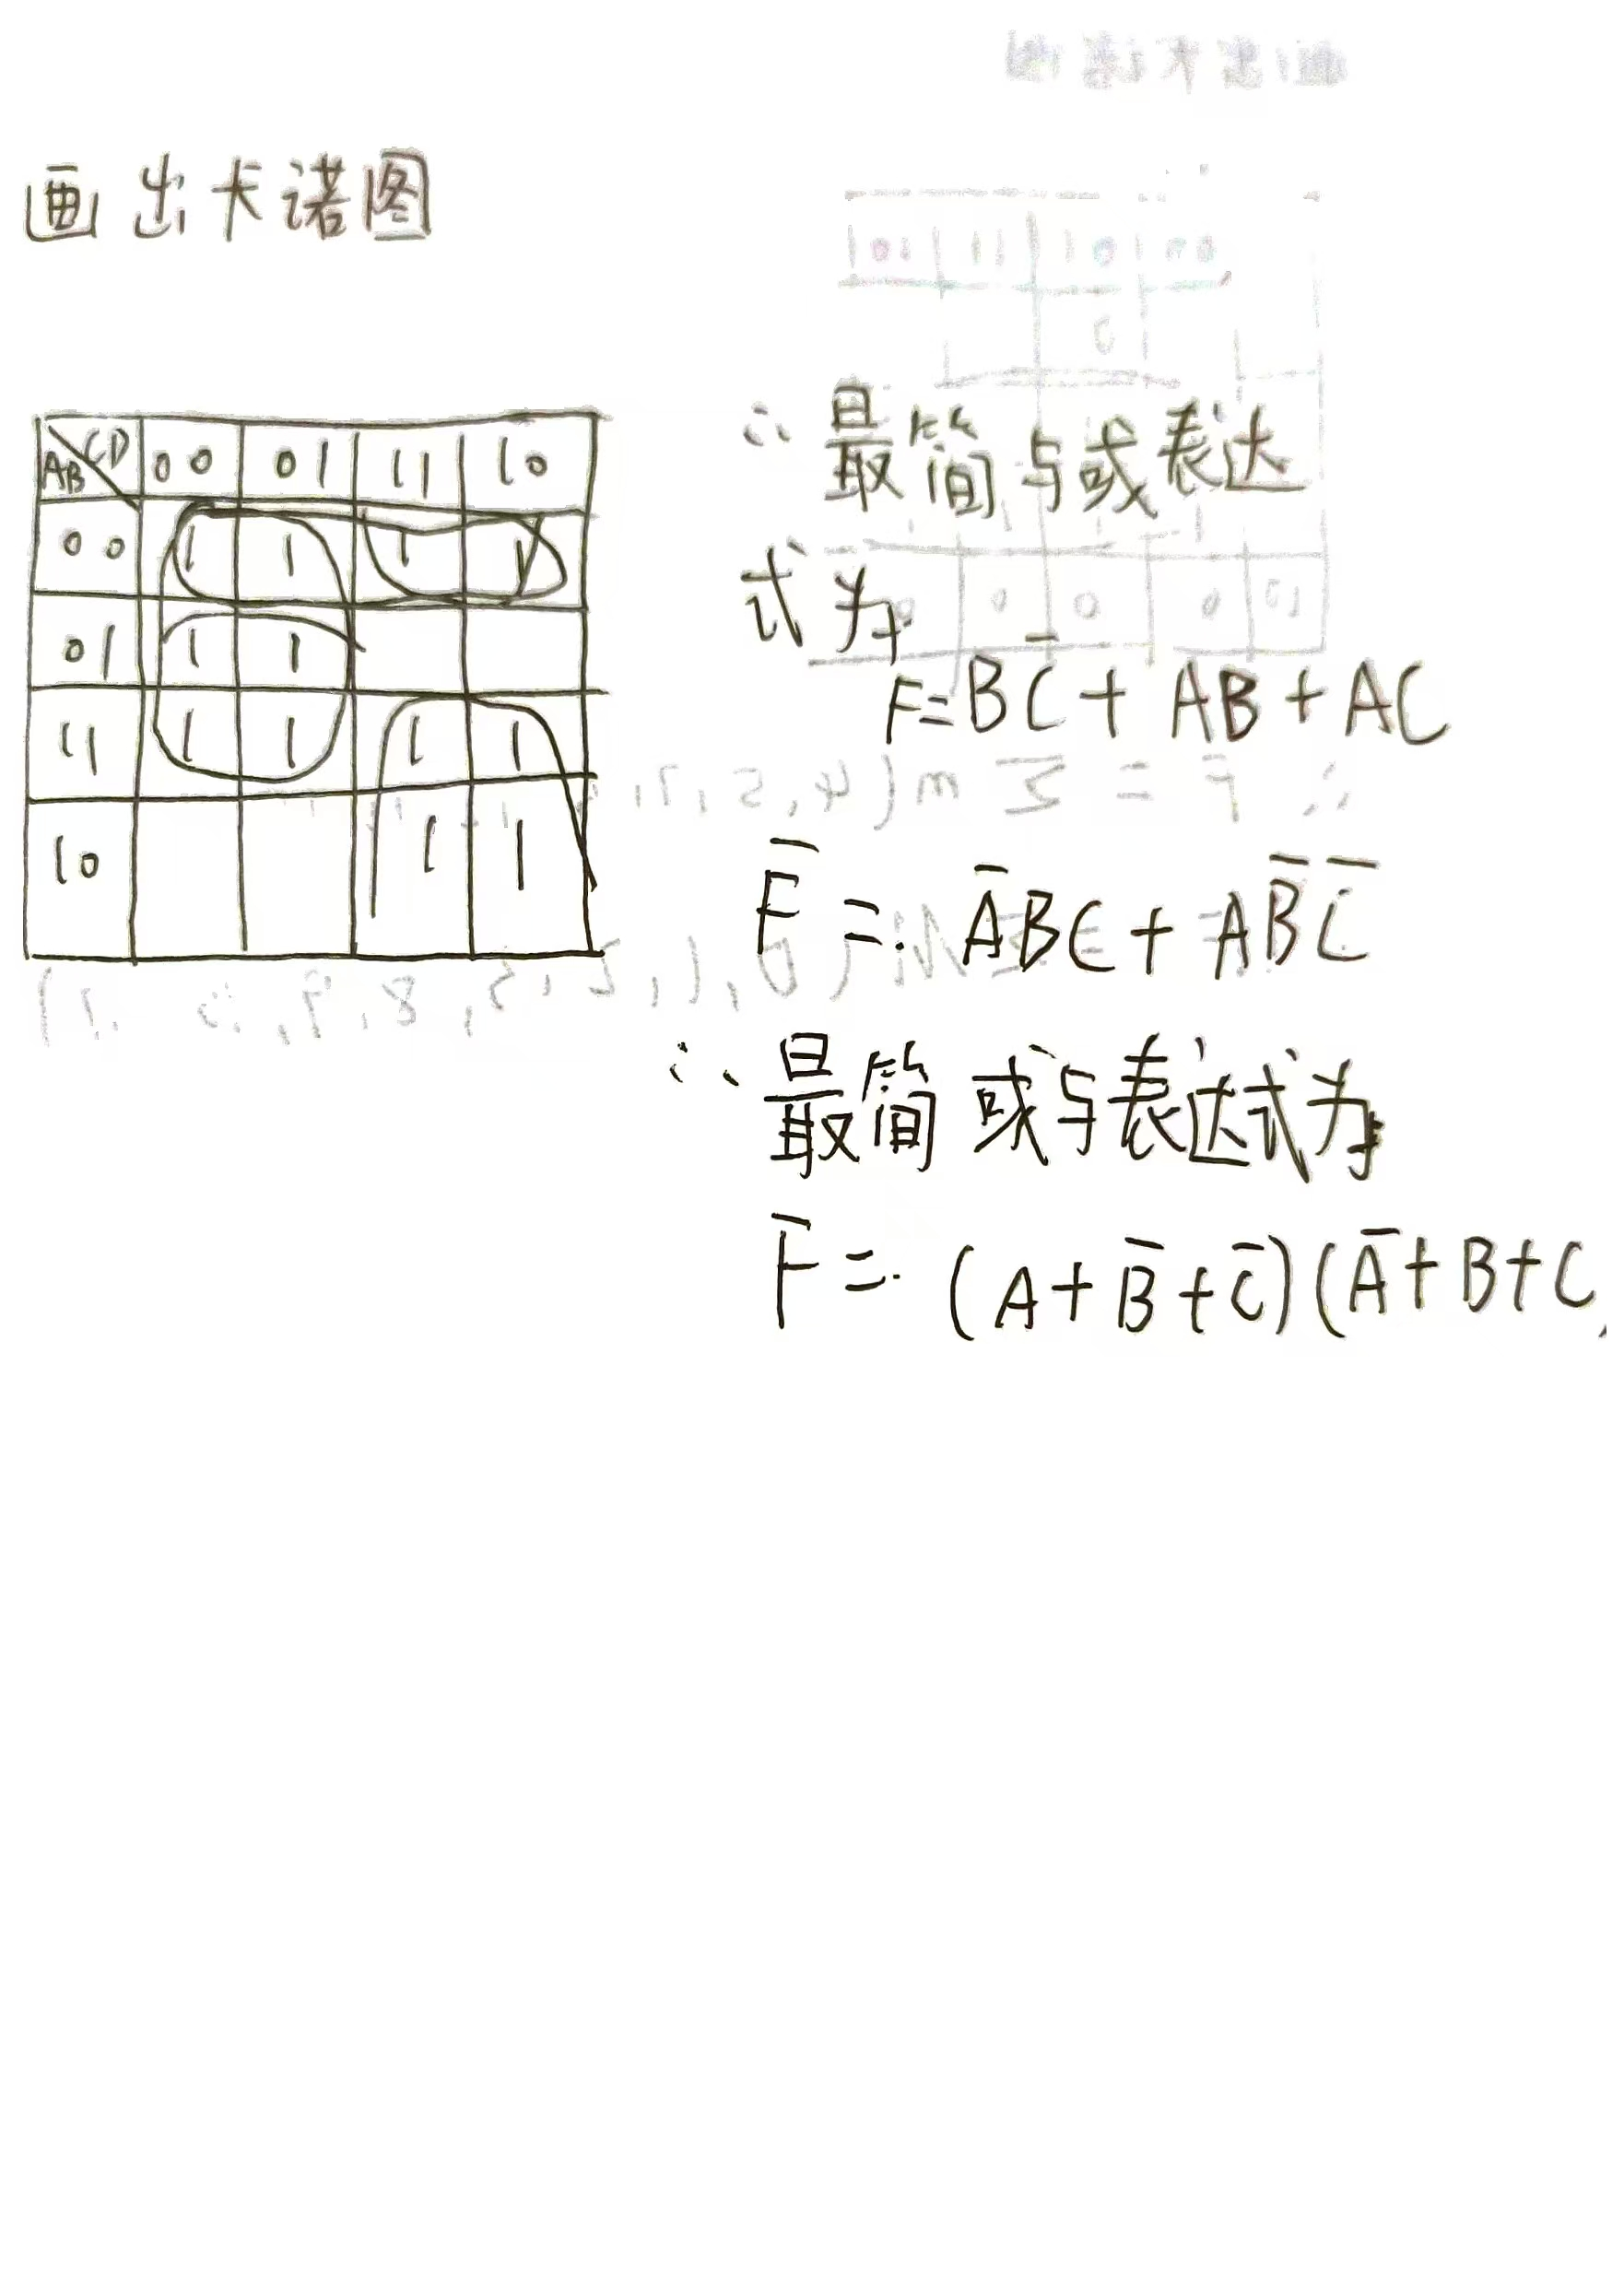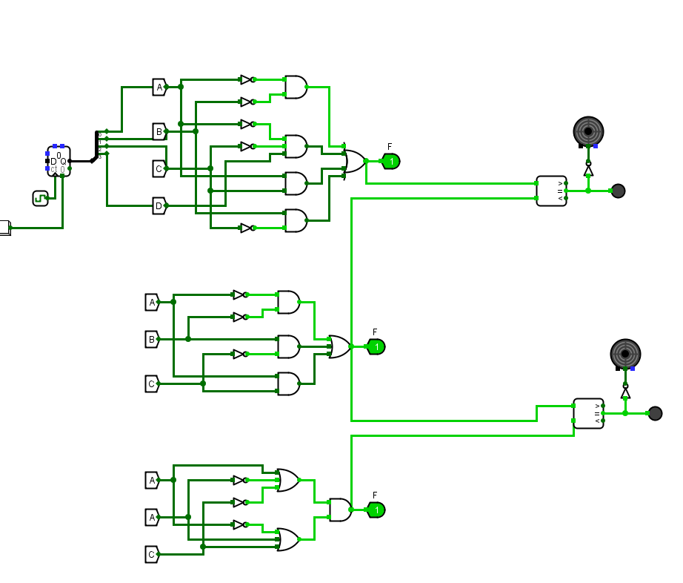

**T2.9（1）直接验证，ctrl + k启动计时器后蜂鸣器无响声。**

